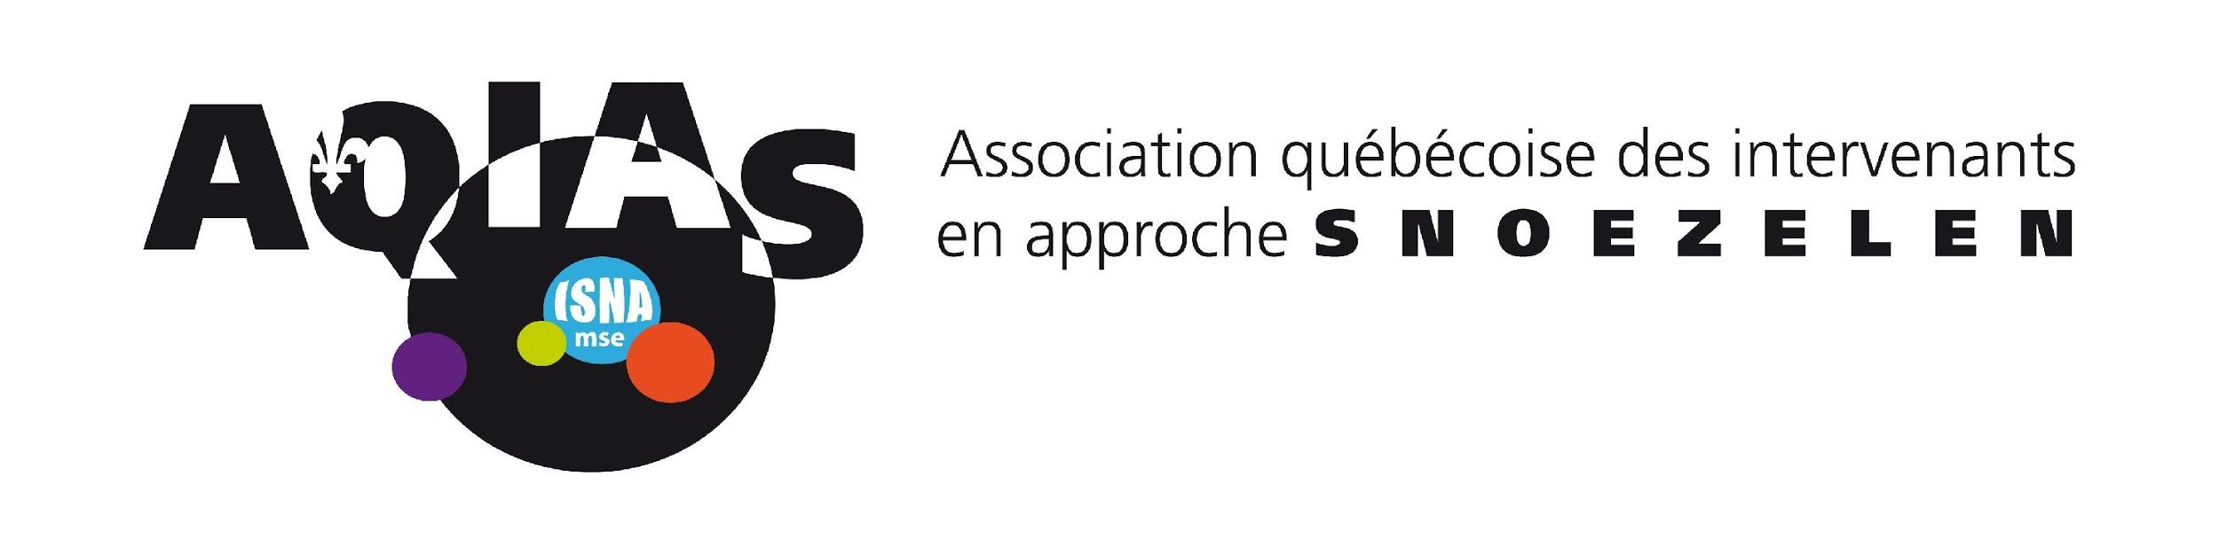

Objet : Avis de cotisation annuelle 2026-27

Qui sommes-nous :
Un regroupement sans but lucratif, d’intervenants et de spécialistes, intéressés à la promotion, au soutien et au développement de l’approche Snoezelen au Québec et au Canada francophone.

Notre mission :
– Regrouper les personnes et organisations intéressées par l’approche Snoezelen au Québec et au Canada francophone ;
– Promouvoir et soutenir l’approche Snoezelen ;

Nos buts :
– Fournir un lieu de rencontres et d’échanges ;
– Collaborer au soutien et à la formation ;
– Être un interlocuteur de référence pour traiter des dossiers portant sur l’approche Snoezelen.
– Être en affiliation avec ISNA-mse, International Snoezelen Association.

Qui peut devenir membre :
– Toute personne physique intéressée par les buts et activités de l’association peut devenir membre actif en se conformant aux conditions énumérées dans les règlements généraux de l’AQIAS.

– Tout organisme, organisation, association ou institution sans but lucratif intéressée par les buts et les activités de l’association peut devenir membre corporatif en se conformant aux conditions énumérées dans les règlements généraux de l’AQIAS.

– Toute organisation ou entreprise à but lucratif intéressée par les buts et activités de l’association peut devenir membre associé en se conformant aux conditions énumérées dans les règlements généraux de l’AQIAS.

Cotisation annuelle :
Le Conseil d’administration invite toutes personnes, organisations, organismes, associations ou institutions avec ou sans but lucratif intéressés par les buts et activités de l’association, à devenir membre aux conditions suivantes :

Remplir en sa totalité la fiche d’adhésion en tant que futur membre tout en spécifiant la catégorie de membre correspondant à son statut, le faire parvenir à l’adresse courriel : info.aqias@gmail.com , et s’acquitter de la cotisation en cours :

(Gratuit pour l’année 2026-27)

L’adhésion 2026 – 2027 est valide à la date de confirmation pour un an.

En espérant que vous joindrez notre association de passionnés pour la promotion, le soutien et le développement de l’approche Snoezelen. À l’ère des médias sociaux, l’association se veut un lieu de rencontres et d’échanges qui permet aux intervenants de diverses régions et diverses clientèles d’établir des liens tangibles.

Au plaisir,

Michel Théroux
Administateur
Association québécoise des Intervenants en Approche Snoezelen
Info.aqias@gmail.com
www.aqias.ca

(Formulaire d’inscription à la page suivante)

Fiche d’adhésion (2026-2027)

Nom :
Prénom :
Adresse :
Ville, Province : |  | Code postal :
Téléphone* : |  | Télécopieur : | ( )
Courrier électronique*

Quelle est votre motivation ?**

Profession/titre d’emploi

Organisation :

* Téléphone et courrier électronique auxquels vous souhaitez recevoir les informations de l’Association
** Quelle est la raison principale qui vous incite à devenir membre de l’Association

Je consens à recevoir de l’information et des messages de promotion d’activités de l’AQIAS

Oui non

Je consens à ce que l’Association conserve les informations incluses dans la fiche d’inscription tant que j’en serai membre.

Oui non

Quelles sont vos connaissances, expériences et formations concernant l’approche Snoezelen :

Je souhaite être un : (se référer à la lettre d’invitation pour la description des catégories de membres)

Membre actif : |  | Cout | 0 $
Membre corporatif |  | Cout | 0 $
Membre associé |  | Cout | 0 $

Remplir en sa totalité la fiche d’adhésion en tant que futur membre tout en spécifiant la catégorie de membre correspondant à son statut, le faire parvenir à l’adresse courriel : info.aqias@gmail.com et s’acquitter de la cotisation en cours :

(Gratuit pour l’année 2026-27)

L’adhésion 2026 – 2027 est valide à la date de confirmation pour un an.

Pour tout complément d’information, vous pouvez nous contacter par courrier électronique, merci.

